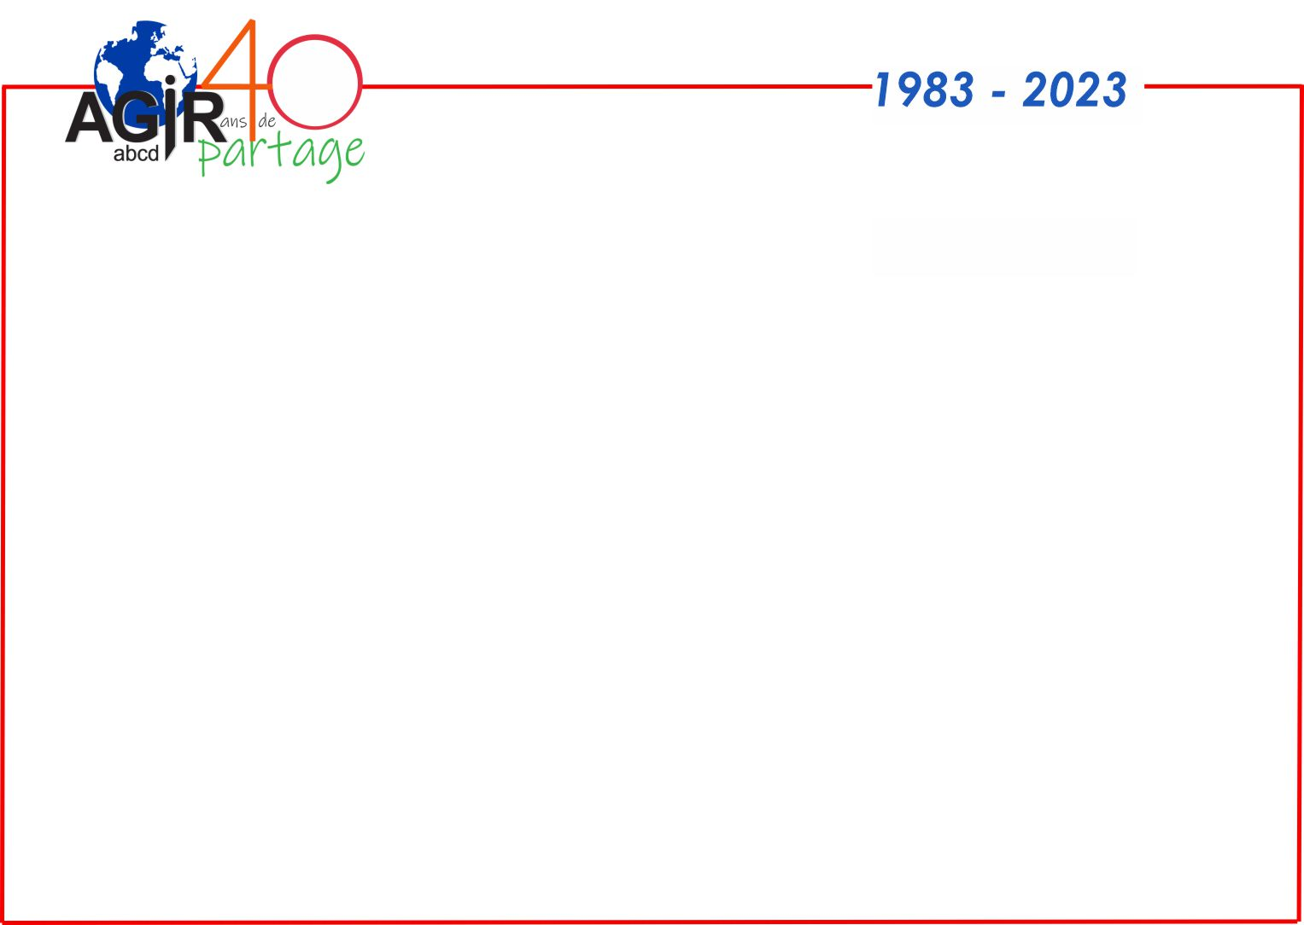

Contact :

Depuis **40 ans** toujours aussi jeune et dynamique, **AGIRabcd** aide les populations en difficulté en **France et dans le Monde**. Forte de ses 3000 adhérents elle agit aussi bien pour les jeunes que pour les seniors dans tous les domaines de soutien, d’accompagnement, d’apprentissage.

**LA DÉLÉGATION TERRITORIALE D’AQUITAINE SUD** *VOUS ATTEND*

**Espace de l'Océan de la Chambre d’amour**

1 Pl. des Docteurs Gentilhe, 64600 Anglet

**POUR VOUS PRÉSENTER TOUTES CES ACTIONS**

au cours d’une journée portes ouvertes.

Vous serez les bienvenus de 9h à 18h